Zmiany w Plansoft.org

Zmiany w menu głównym programu 1

Grupy nadrzędne i podrzędne- ulepszenia 1

Pobieranie danych z programu Excel- ulepszenia 2

Funkcja dostęp- zmiany 2

Pola - zmiany 3

Scalanie- zmiany 3

Kopia zapasowa- zmiany 4

Inne zmiany 4

# Zmiany w menu głównym programu

Uporządkowano menu główne programu. Zmiany w menu na pewno wprowadzą w zakłopotanie wieloletnich użytkowników Aplikacji. Wierzę jednak, że w dłuższym okresie czasu zostaną przyjęte pozytywnie!

* Zmieniono nazwę menu „Eksport bazy danch” na „Kopia zapasowa”
* Zmieniono nazwę menu „Import bazy danch” na „Odzyskiwanie danych”
* Zmieniono nazwę menu „Uprawnienia do obiektów” na „Uprawnienia”
* Zmieniono nazwę menu „Narzędzia” na „Raporty i publikowanie”
* Zmieniono nazwę menu „Słowniki” na „Dane”
* Dodano w menu Dane polecenie „Zarządzanie danymi” i w menu tym umieszczono polecenia: Pobierz dane z programu Excel, kopiuj, scalaj, usuń, kopia zapasowa oraz Odzyskiwanie danych
* Do menu Dane przeniesiono: Uprawnienia, Typu ograniczeń, Ograniczenia, Lista zajęć, Preferowane terminy.
* W menu Dane umieszczono obok siebie polecenia: Planiści oraz Uprawnienia.

# Grupy nadrzędne i podrzędne- ulepszenia

* Znacznie przyspieszono odświeżanie rozkładu zajęć grupy rocznikowej, co jest szczególnie widoczne, gdy grupa rocznikowa składa się z kilkudziesięciu grup ćwiczeniowych.
* Wprowadzono ulepszenia w zakresie funkcjonowania relacji „tylko jedna grupa nadrzędna”, zmiany w relacjach pomiędzy grupami są obecnie odwzorowywane w planach w sposób natychmiastowy.

|  |  |  |
| --- | --- | --- |
|  | Poprzednia wersja | Obecna wersja |
| Dodanie nowej grupy ćwiczeniowej do grupy rocznika po zaplanowaniu zajęć | Wyświetlała symbole NAD/POD w miejscu zajęć wykładowych na nowej grupie ćwiczeniowej.  Pozbycie się symboli NAD/POD wymagało żmudnego klikania w każdą komórkę zajęć. | Wyświetla natychmiast zajęcia wykładowe na rozkładzie nowoutworzonej grupy ćwiczeniowej. |

* Gdy jest zaznaczone polecenie Narzędzia administracyjne | Skasuj konflikty, wówczas, w trakcie odświeżania rozkładu zajęć usuwa ona wszystkie relacje pomiędzy grupami (NAD/POD itd.) i tworzy je ponownie. Funkcja powoduje spowolnienie działania programu i powinna być uruchamiana w przypadku zauważenia nieprawidłowości.

# Pobieranie danych z programu Excel- ulepszenia

Wprowadzono ulepszenia w module importowania danych z programu Excel:

* Można nie tylko wstawiać nowe rekordy ale także aktualizować istniejące rekordy.

Program wstawia lub aktualizuje rekordy, w zależności od tego, czy rekord o podanym skrócie istnieje. Pamiętaj, by raz użytego skrótu nie zmieniać, ponieważ spowoduje to zdublowanie danych.

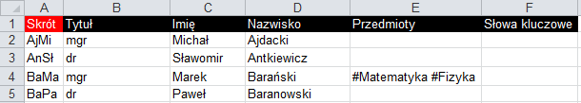

* Importowanie danych odbywa się za trzech intuicyjnych kroków:
  + Wskazujemy co importujemy (wykładowców, grupy, sale, ..)
  + Pobieramy szablon do uzupełnienia i wypełniamy go danymi.
  + Importujemy dane.

|  |  |  |
| --- | --- | --- |
|  |  |  |

* Szablony plików Excel do uzupełnienia są do pobrania wprost z Aplikacji
* Dodano możliwość importowania dodatkowych danych np. przedmioty wykładowców, słowa kluczowe itd.

# Funkcja dostęp- zmiany

* Obecnie funkcja **Dostęp** pozwala również na odebranie dostępu dla bieżącego użytkownika (jest to przydatne, gdy chcemy ukryć na zawsze element na liście)
* Poprawiono błąd w funkcjonowaniu funkcji **Dostęp (**Pola wyboru nie były domyślnie zaznaczane**)**

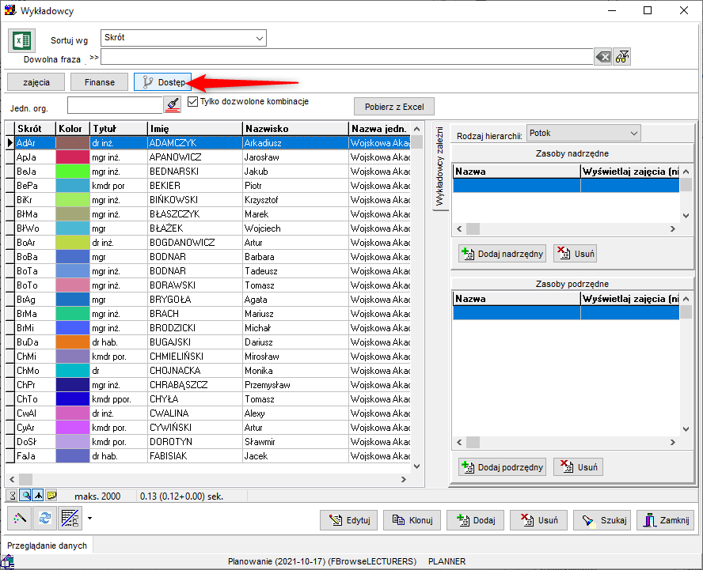

# Pola - zmiany

* Dodano pole Słowa Kluczowe do formularzy: Wykładowca, Grupa, Sala, Przedmiot.
* Dodano pole Przedmioty do formularza Wykładowcy.
* Dodano pole Wyposażenie do formularza Sale
* Skasowano pole Emila i Przeglądanie przez przeglądarkę z formularza Grupy
* Skasowano pola Email oraz Portal z formularza Wykładowcy.

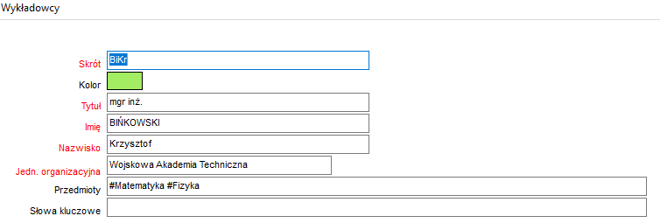

Niektóre z pól np. Słowa kluczowe były wcześniej dostępne w programie ponieważ istniały jako atrybuty zdefiniowane przez użytkownika. Obecnie zostały one włączone jako integralna część Aplikacji.

# Scalanie- zmiany

Scalanie rekordów odbywa się obecnie za pomocą intuicyjnego kreatora.

|  |  |  |
| --- | --- | --- |
|  |  |  |

# Kopia zapasowa- zmiany

Uproszczono funkcjonowanie funkcji Kopia zapasowa oraz Odzyskiwanie danych

|  |  |
| --- | --- |
| Możliwość wygodnego wybrania folderu. Funkcja nie powoduje już wylogowania z programu. |  |

# Inne zmiany

Poprawiono błąd: Przyciski są ukrywane gdy lista nie zawiera rekordów

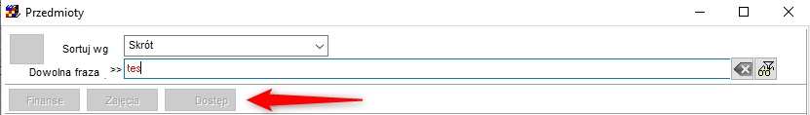

Aby zobaczyć zmiany należy pobrać aktualizację aplikacji za pomocą linku <http://plansoft.org/wp-content/uploads/pdf/install.exe>

Oraz zainstalować skrypt

<https://github.com/MaciejSzymczak/Plansoft.org/blob/master/cd/serverInstall/DBschema/2021.10.13.sql>